sportovní komise města Třemošnice pořádá

krosový běh na 10 km

25. ročník

součást dvojzávodu (druhý závod 9. 8. 2023 – Běh lesem u Doubravy – start v 18:00 hod u ZŠ Třemošnice)

Termín: středa, 14. červen 2023

Start: v 17:30 hod na náměstí v Třemošnici

Trať: 10 km (pro všechny, bez výrazného převýšení)

Prezentace: 16:30 – 17:30 hod v prostorách MěÚ

Občerstvení: šťáva, sušenky

Vyhlášení výsledků: cca 15 minut po doběhu posledního
závodníka

Ceny: věcné ceny
poháry pro vítěze jednotlivých kategorií budou
předány po součtu s druhým závodem Poháru

Startovné: 50,-Kč

Kategorie: A – muži do 40 let
B – muži 40-50 let
C – muži nad 50 let
D – ženy (bez rozdílu věku)

Závod je veřejný, závodí se podle pravidel atletiky. Závodníci jsou povinni
dodržovat pravidla silničního provozu, zodpovídají za svůj zdravotní stav
a přihlášením berou zdravotní riziko plně na sebe.
Těšíme se na Vaši účast.

(čísla v mapce neznačí jednotlivé kilometry)
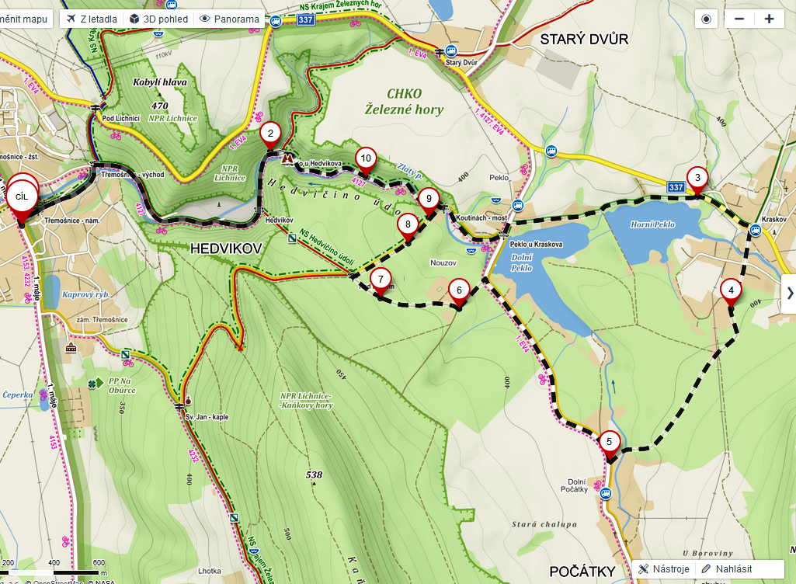

… okruh kolem rybníků se běží proti směru hodinových ručiček…
